昨日回顾
数组：数组是一组数的集合。数组可以存储多个值。
创建数组：（1）使用new关键字结合Array()构造函数创建（2）使用[ ]来创建数组
数组的长度：arr.length，只能统计一维数组的长度
Var arr = new Array();
Var arr = [10,20,30];
数组的下标，是从0开始的正整数。，arr[10] = 100
对任何对象的操作，以及数据库操作，都是“增删改查”。
修改：arr[0] = 100
增加：arr[10] = 100;
删除：delete arr[0]
读取：document.write(arr[0]);
一维数组(一个中括号)：var arr = [10,20,30];
二维数组(两个中括号)：var arr = [
[1,2,3,4],
[2,3,4,5],
[2,4,1,6]
];
增加：arr[2][4] = 100
修改：arr[0][0] = 50
删除：delete arr[1][3]
JS中严格意义上来说，没有多维数组，有的数组元素还是一个数组。

实例：统计二维数据中所有元素的和
var sum = 0;
for(var i=0;i<arr.length;i++)
{
for(var j=0;j<arr[i].length;j++)
{
sum += arr[i][j];
}
}
函数：将常用功能的代码，给它命名为函数。
函数的使用两个步骤：
（1）函数定义 function getMax(a,b){document.write(a+b);}
（2）函数调用 getMax(10,20)

函数的定义
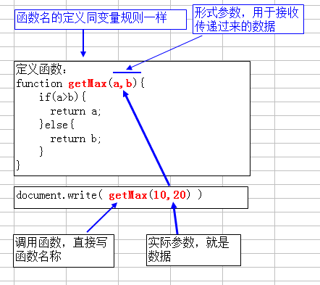

函数嵌套：函数中嵌套函数
作用：可以实现将一个大的功能进行分解成一个一个的小功能(函数)，再通过“函数嵌套”将各个小功能(函数)结合在一起，形成一个大的功能。
isNaN()函数
isNaN()是一个全局函数，用于判断其中的字符能否转成数值，如果为true，返回NaN，如果为false，可转成纯数字

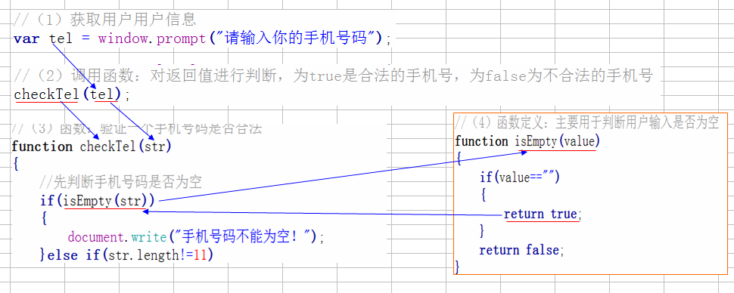

匿名函数
匿名函数，函数没有函数名，但有函数的定义。一般情况下，可以将一个函数的定义赋给一个变量。
将一个函数定义赋给一个变量，那么，这个变量就是具有了函数的特性，也就是这个变量就是一个函数。
（1）将一个匿名函数定义赋给一个变量
var a = function(a){ return a*a*a; }
document.write( a(10)) ; //调用函数

（2）将一个匿名函数的定义赋给一个数组元素
var arr = new Array();
arr[0] = 100;
arr[1] = 200;
arr[2] = function(a){ return a*a*a; } //将函数的定义赋给数组元素，那么该元素就是一个函数了
//调用函数
var result = arr[2];
result(10);

全局变量和局部变量
全局变量：在函数外定义的变量，就叫“全局变量”，可以在网页的任何地方(包括函数内)都可以使用。
局部变量：只能在函数内来使用的变量，就叫“局部变量”。
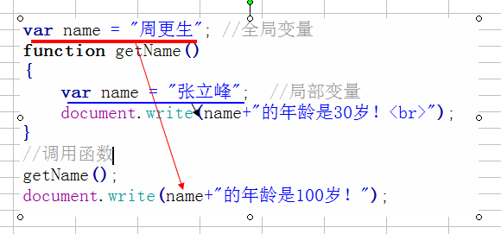
注意：任何地方省略var关键字，定义的变量都是“全局变量”，因此，一般情况下，不要省略var关键字。
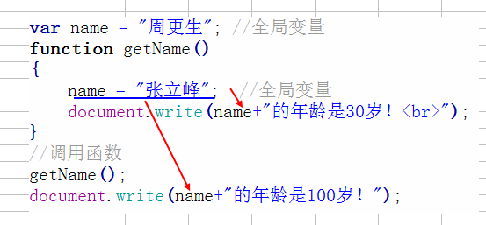

基本数据类型和复合数据类型的区别
基本数据类型：基本数据类型是将变量名和变量值存储在“快速内存”“栈内存”中。如果将一个基本的数据类型的变量的值赋给另一个变量的话，相当于将一个变量的值“复制”一份赋给另一个变量。这两个变量间没有任何联系，是相互独立的，也就是：修改一个变量的值，另一个变量的值不会发生改变。
变量传数值，就是“复制”一个值给另一个变量。
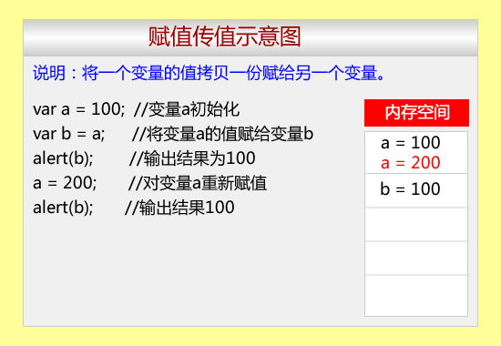
复合数据类型：复合数据类型的数据存储分两个部分，一是变量名和数据的地址，存在“快速内存”中；二是将实际的数据存在“慢速内存”“堆内存”中。将一个引用的变量赋给另一个变量，它赋的是数据地址，而不是真正的数据。
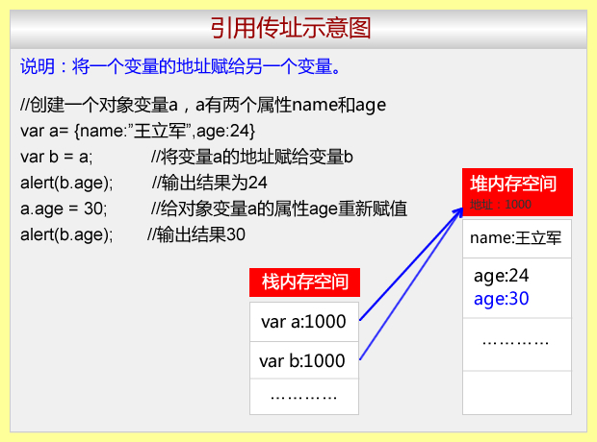
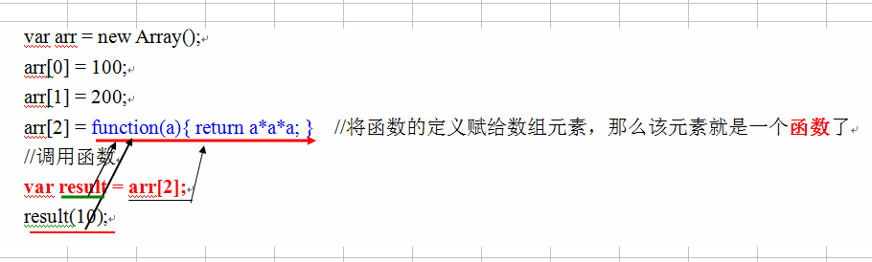

函数作为数据传递给其它变量
其它变量，可以是一个基本数据类型的变量，也可以是一个数组元素，还可以是对象的属性。

对象的概念
一、对象的概念
现在世界中，有很多对象，比如：人是对象、电脑是对象、桌子是对象等。
计算机是解决现实问题的一个工具，把现实中的对象挪到了计算机中。
简单的说，对象由属性和方法构成。

二、对象的分类
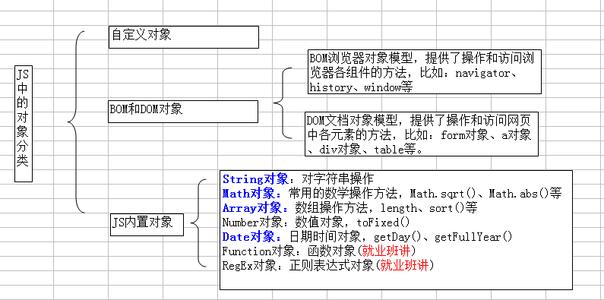

自定义对象（对象的简单应用）
在使用对象，对象必须先“存在”，才能对相应“对象”进行操作。
在操作“对象”之前，应该先创建一个“对象”。
（1）使用new关键字和Object()构造函数来创建
var obj = new Object(); //创建一个空对象
obj.name = “周更生”; //增加一个属性
obj.school = “北京理工大学”; //增加一个属性
//方法就是函数，方法在定义时不需要加括号，给方法赋的值，一定是一个函数。
obj.showInfo = function(){
var str = obj.name+“毕业于”+obj.school;
document.write( str );
}
//对象的使用
obj.name = “张立峰” //修改内容
obj.edu = “大专”; //增加一个属性
delete obj.school; //删除一个对象的属性
document.write( obj.name ); //输出一个对象的属性值
obj.showInfo( ); //对象方法的调用，加上小括号

（2）使用{ }来创建一个对象
var obj = {
name：“周更生”,
school：“北京理工大学”,
showInfo：getInfo //将一个普通函数传给对象属性，这里千万不要带( )。如果带()，表示将函数的执行结果赋给对象属性，这个执行结果是“基本数据类型”。
}
//定义一个普通函数
function getInfo()
{
var str = obj.name+“的毕业于”+obj.school
document.write( str );
}

//调用对象的方法
obj.showInfo(); //对象方法
getInfo(); //调用普通函数

//（2）将一个普通函数作为数据传给一个变量
var a = getInfo; //直接将函数名赋给一个变量，是将函数的地址传递给了另一个变量
a( ); //调用函数

//（3）将一个普通函数作为数据传给一个数组元素
var arr = new Array();
arr[0] = 100;
arr[1] = getInfo; //将一个函数的地址，传给了数组元素，所以arr[1]就成了函数了
arr[1]( ); //调用函数，相当于 getInfo();

内置对象String对象——字符串对象
一、创建String字符串对象
第一种：使用new关键字和String()构造函数来创建
var strObj = new String(“广州传智播客欢迎您！”);
var len = strObj.length; //统计字符的长度
……
第二种：一个字符串变量，本身就是一个String对象（最常用）
var str = “广州传智播客欢迎您！”;
var len = str.length;
……
二、String对象的方法
1、charAt(index)方法
功能：返回指位位置索引号的一个字符
注意：字符串的下标同数组一样，都是从0开始的正整数
举例：
var str = “广州传智播客欢迎您！”;
document.write( str.charAt(0) ); //输出下标为0的一个字符

2、indexOf(char)方法
功能：在字符串中，从左到右，查找char子字符串，
返回值：如果找到则返回所在位置索引号index，如果没有找到，返回-1
举例：
var email = “beijing2000@126.com”;
var index = email.indexOf(“@”)
if( index!=-1 )
{
Document.write(“邮箱合法”);
}else
{
Document.write(“邮箱不合法”);
}
3、lastIndexOf(char)方法
功能：在字符串中，从右到左，查找char子字符串
返回值：如果找到返回位置索引号，否则，返回-1。
举例：
var filename = “20140.721.123.jpg”//扩展名的点，应该从右往左

4、substr(startIndex[,length])方法
功能：从原始字符串中，返回一个指定的子字符串。
参数：
startIndex：指子字符串的开始索引号；
length：为可选项，指从指定位置处，取出length个字符，如果省略length，一直取到结尾
举例：
var filename = “20140.721.123.jpg”//扩展名的点，应该从右往左
var index = filename.lastIndexOf(“.”);
var str = filename.substr(index); //从index索引号开始，一直取到结尾
5、substring(startIndex[,endIndex])方法
功能：从原始字符串中，取出一个子字符串
参数：
startIndex：指子字符串的开始索引号；
endIndex：为可选项，指定结束位置的索引号，如果省略endIndex，功能与substr()一样。

6、split(分割符)方法
功能：将一个字符串，用指定的分割符分成一个数组。
语法：array strObj.split(分割符)
举例：
var today = new Date();
var week = today.getDay(); //取值0-6的星期值
var str_week = “星期日,星期一,星期二,星期三,星期四,星期五,星期六”;
var arr_week = str_week.split(“,”);
document.write( arr_week[week] );

7、toLowerCase()转小写、toUpperCase()转大写
Str.toLowerCase()：转成全小写
Str.toUpperCase()：转成全大写

8、localeCompare()方法
功能：使用本地的排序规则(根据所使用的操作系统，简体中文操作系统)对中文进行排序
str1.localeCompare(str2)
比较的结果：
str1>str2 返回1的值
str1==str2 返回0的值
str1<str2 返回-1的值

Array对象
1、length属性
功能：统计数组中元素的个数
举例：var len = arrObj.length

2、 join()方法
功能：将数组中各个元素，通过指定的连接符，连成一个字符串。
语法：string arrObj.join(连接符)
举例：var str = arrObj.join(“,”)

3、删除数组元素shift()、pop()，与delete运算符的区别
shift()：删除数组中第一个元素，并将数组的长度减一；
pop()：删除数组中最后一个元素，并将数组的长度减一；
var arr = ["星期日","星期一","星期二","星期三","星期四","星期五","星期六"];
document.write("数组当前的长度为："+arr.length+"<hr>");
arr.shift();
document.write("数组当前的长度为："+arr.length+"<hr>");
arr.pop();
document.write("数组当前的长度为："+arr.length+"<hr>");
说明：delete只能删除数组元素的值，而所占空间还存在；shift()和pop()删除数组元素后，所占空间不存在。

4、增加数组元素unshift()和push()方法
unshift()：在数组的开头增加一个元素，并将数组的长度加一；
push()：在数组的结尾增加一个元素，并将数组的长度加一；

注意：shift()、pop()、unshift()、push()它们是直接在原数组进行操作，因此不需要再创建变量

5、反转数组元素的顺序reverse()
var arr = [1,2,3,4,5,6,7];
arr.reverse(); //反转数组中元素的顺序
document.write(arr); //[7,6,5,4,3,2,1]
6、数组中元素的排序sort()
功能：对数组中元素进行排序
语法：sort([sortby])
参数：
如果没有指定sortby参数，默认排序是按照字母的先后顺序排序的；
sortby是一个函数名，这个函数规定元素的排序规则
arr.sort(orderby); //将函数的地址传给sort方法
function orderby(a,b)
{
return a-b; //对数值大小进行排序
}
a-b的结果：
a-b >0 返回大于0的值
a-b = 0 返回等于0的值
a-b < 0 返回小于0的值

//实例：按拼音的先后顺序排列
var arr = ["安庆市","安徽省","河南省","河北省","北京市"];
arr.sort(orderby2);
function orderby2(str1,str2)
{
return str1.localeCompare(str2);
}
document.write(arr);

